Tenntrådsarmband.
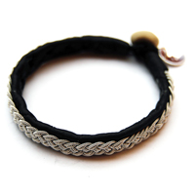  Tenntråds armband  Svart / beställningsvara  Artikelnr: TA0001  Pris: 180 :- | 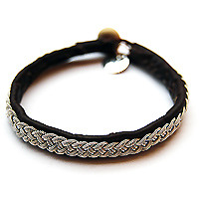  Tenntråds armband  Barkbrun / beställningsvara  Artikelnr: TA0002  Pris: 180 :- | 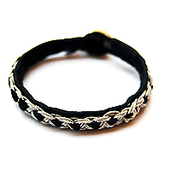  Tenntråds armband  Svart / beställningsvara  Artikelnr: TA0003  Pris: 180 :-
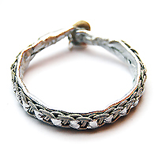  Tenntråds armband  Silver / beställningsvara  Artikelnr: TA0004  Pris: 180 :- | 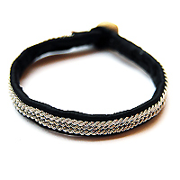  Tenntråds armband  Svart / beställningsvara  Artikelnr: TA0005  Pris: 180 :- | 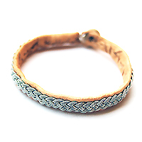  Tenntråds armband  Natur / beställningsvara  Artikelnr: TA0006  Pris: 180 :-
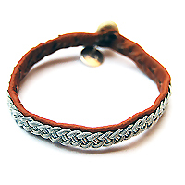  Tenntråds armband  Antikbrun / beställningsvara  Artikelnr: TA0007  Pris: 180 :- | 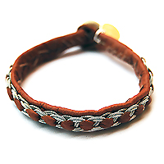  Tenntråds armband  Antikbrun / beställningsvara  Artikelnr: TA0008  Pris: 180 :- | 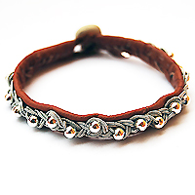  Tenntråds armband  Antikbrun / beställningsvara  Artikelnr: TA0009  Pris: 180 :-

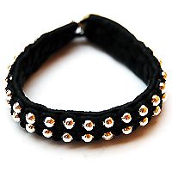  Tenntråds armband  Svart / beställningsvara  Artikelnr: TA0010  Pris: 180 :- | 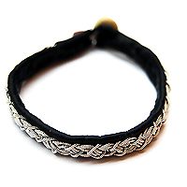  Tenntråds armband  Svart / beställningsvara  Artikelnr: TA0011  Pris: 180 :- |  | 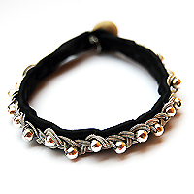  Tenntråds armband  Svart / beställningsvara  Artikelnr: TA0012  Pris: 180 :-
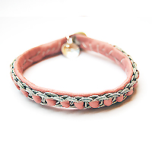  Tenntråds armband  Rosa / beställningsvara  Artikelnr: TA0013  Pris: 180 :- | 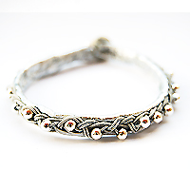  Tenntråds armband  Silver / beställningsvara  Artikelnr: TA0014  Pris: 180 :- |  | 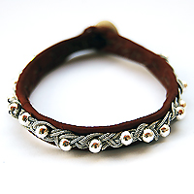  Tenntråds armband  Rödbrun / beställningsvara  Artikelnr: TA0015  Pris: 180 :-
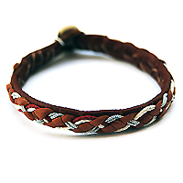  Tenntråds armband  Rödbrun / beställningsvara  Artikelnr: TA0016  Pris: 180 :- | 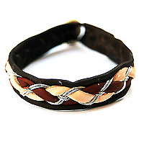  Tenntråds armband  Mörkbrun / beställningsvara  Artikelnr: TA0017  Pris: 180 :- |  | 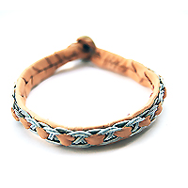  Tenntråds armband  Natur / beställningsvara  Artikelnr: TA0018  Pris: 180 :-
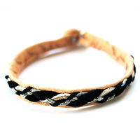  Tenntråds armband  Natur / beställningsvara  Artikelnr: TA0019  Pris: 180 :- | 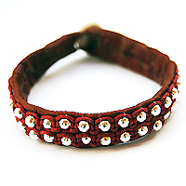  Tenntråds armband  Rödbrun / beställningsvara  Artikelnr: TA0020  Pris: 180 :- |  | 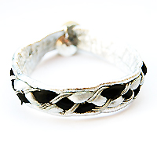  Tenntråds armband  Silver / beställningsvara  Artikelnr: TA0021  Pris: 180 :-
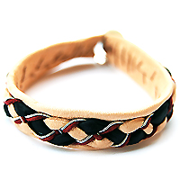  Tenntråds armband  Natur / beställningsvara  Artikelnr: TA0022  Pris: 180 :- | 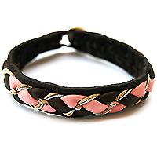  Tenntråds armband  Mörkbrun / beställningsvara  Artikelnr: TA0023  Pris: 180 :- |  | 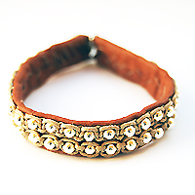  Tenntråds armband  Antikbrun / beställningsvara  Artikelnr: TA0024  Pris: 180 :-
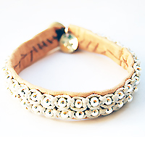  Tenntråds armband  Natur / beställningsvara  Artikelnr: TA0025  Pris: 180 :- | 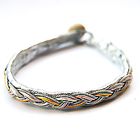  Tenntråds armband  Silver / beställningsvara  Artikelnr: TA0026  Pris: 180 :- |  | 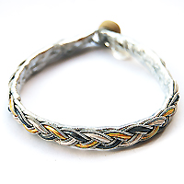  Tenntråds armband  Silver / beställningsvara  Artikelnr: TA0027  Pris: 180 :-
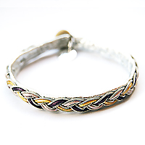  Tenntråds armband  Silver / beställningsvara  Artikelnr: TA0028  Pris: 180 :- |  | 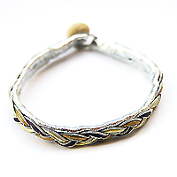  Tenntråds armband  Silver / beställningsvara  Artikelnr: TA0029  Pris: 180 :-
Vid köp av 2 eller fler: Valfritt berlock hjärta.
